3 сентября в России памятная дата – День солидарности в борьбе с терроризмом. Установление памятной даты связано с трагическими событиями, произошедшими в сентябре 2004 года, когда в результате террористического акта в школе № 1 города Беслана Республики Северная Осетия-Алания погибло 334 человека, среди которых 186 детей. Бесланские события потрясли весь мир, никого не оставив равнодушным. Эту трагедию забыть невозможно, как нельзя забыть и тех, кто отдал свои жизни ради спасения детей.
В этот день мы вспоминаем жертв других трагических событий, произошедших в Будённовске, Буйнакске, Владикавказе, Волгограде, Волгодонске, Махачкале, Москве, Первомайском, Санкт-Петербурге и других городах нашей страны.
В целях сплочения всего гражданского сообщества в противодействии терроризму дети, простые граждане, общественные организации, волонтёры и представители органов власти участвуют в массовых культурных мероприятиях, посвященных траурной дате. Вот и учащиеся нашей школы отдали память всем жертвам и пострадавшим от терактов на классных часах. Классный руководитель 8 Б класса Волошина Л.С. пригласила на классный час «Мы вместе против терроризма и экстремизма» библиотекаря школы Липка Анну Ивановну, которая оказалась в заложниках террористов 9 января 1996 года. Она выступила с призывом ко веем ребятам класса не поддаваться провокациям экстремистов, стремящихся дестабилизировать обстановку в Дагестане. Были показаны видеоролики «Что такое терроризм?», «Теракты за последние 20 лет». Дети проникновенно читали стихи, поддержали акцию-ладошки «Голубь мира».
В конце классных часов дети почтили память всех погибших от рук террористов минутой молчания.
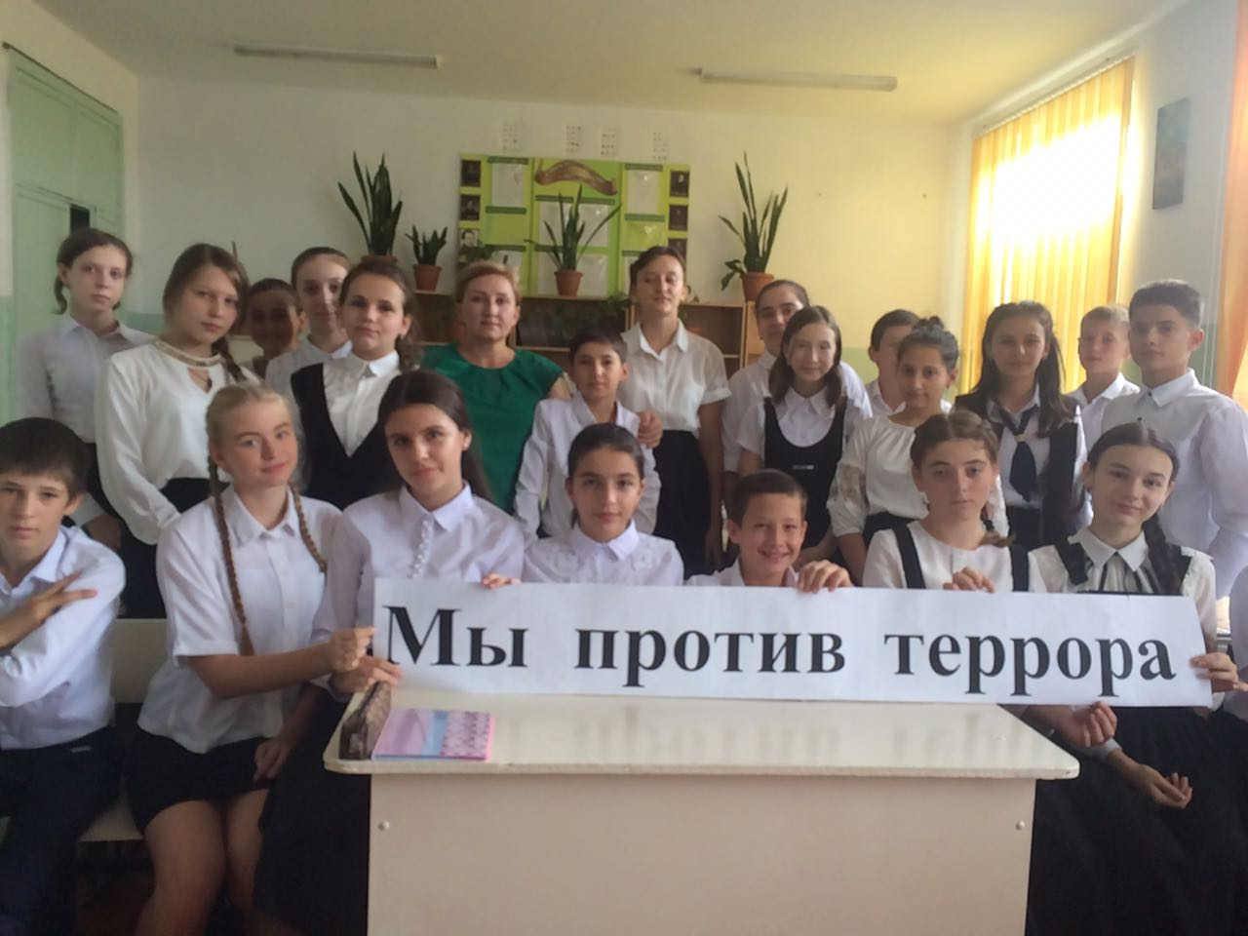
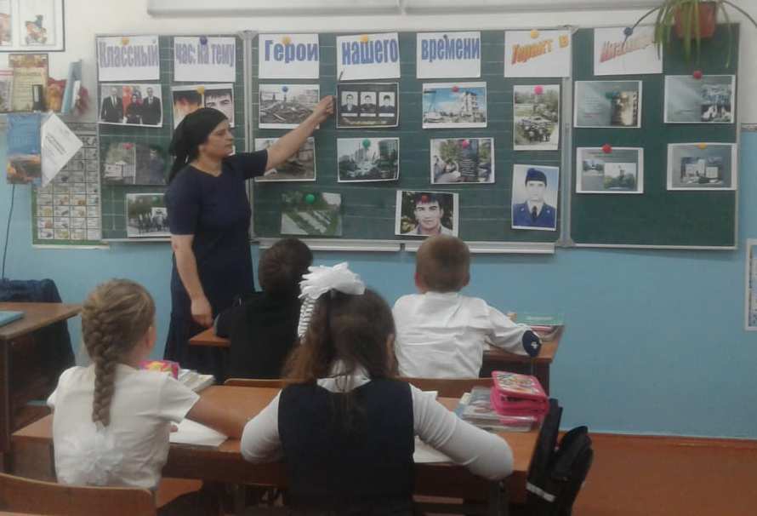
Важно помнить, что терроризм можно одолеть, только объединив усилия всего российского общества. Совместные усилия всех граждан страны позволят пресечь разрастание терроризма и экстремизма, лишат преступников поддержки. Все люди в России и за рубежом должны сплотить свои ряды против террористической угрозы, сделать все для того, чтобы спасти планету от этой чумы XXI века.

